**Institut Sains dan Teknologi Terpadu Surabaya**

Jl. Ngagel Jaya Tengah 73 - 77, Surabaya 60284

Telp. (031) 5027920 Fax. (031) 5041509

Laboratorium : L-204

Waktu : Senin / 15:45 - 17:45

Minggu Ke : 4

Materi : Simple Query

Praktikum : Basis Data

Jurusan : S1 - Informatika

Tanggal : 4 April 2022

Jenis Soal : Materi dan Tugas

# MATERI (TOTAL: 40)

1. 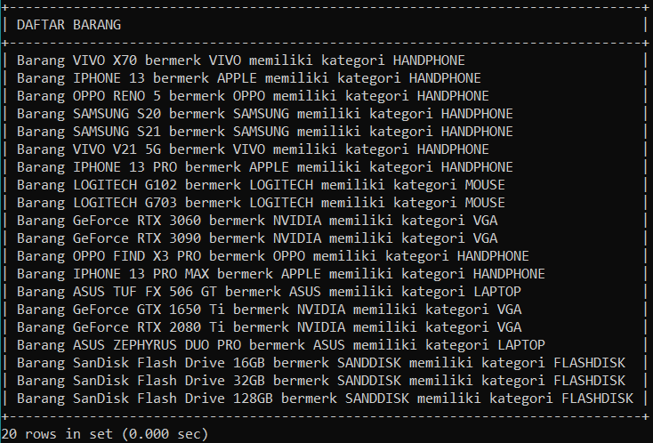Tampilkan data barang yang ada yang memiliki stok lebih dari sama dengan 10
2. 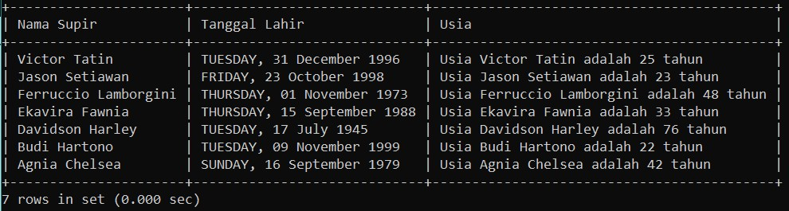Tampilkan data supir yang lahir di bulan Juni dan seterusnya
3. 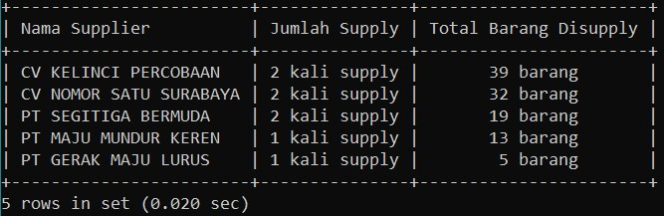Tampilkan nama supplier, jumlah berapa kali supplier tersebut menyuplai barang, dan total barang yang pernah disupply
4. Tampilkan data perpindahan barang beserta dengan nomor polisi kendaraan yang mengantar perpindahan tersebut

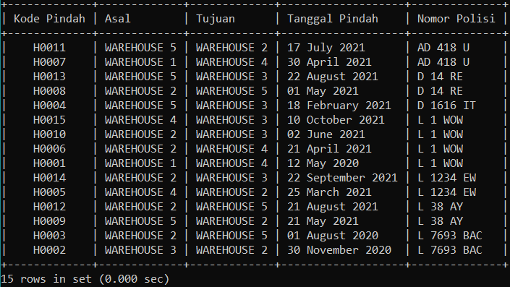

1. 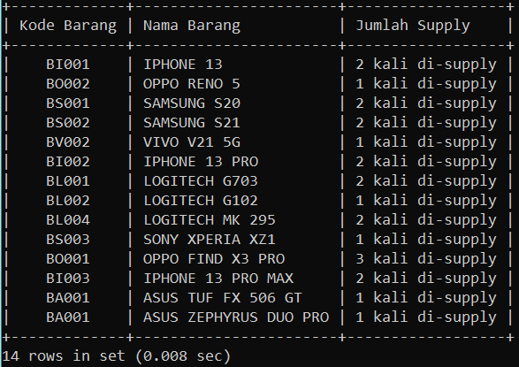Tampilan data barang beserta dengan jumlah berapa kali barang tersebut pernah disupply

**LANGKAH MENGGUNAKAN SPOOL**

1. **Jika belum ada folder khusus,** buatlah folder pada drive D dengan nama bebas, contoh nama folder “**Spool_File**”
2. Nyalakan Spool dengan cara ketikkan **tee D://Spool_File/Spool<Mn>_<NRP>.txt;**

Contoh : **tee D://Spool_File/SpoolM4_220180521.txt;**

1. Ubah prompt dengan perintah **“prompt [\D] <NRP> >> ”**

Contoh : **prompt [\D] 220180521 >>**

1. **Jika sudah selesai mengerjakan,** jalankan perintah **notee;**
2. Masuk ke folder Spool_File dan **sertakan file tersebut di dalam zip pengumpulan!**

**DILARANG MENGGUNAKAN MATERI YANG BELUM DIAJARKAN PADA MINGGU INI**

**WAJIB MENYERTAKAN FILE SPOOL SESUAI KETENTUAN**

**JIKA MELANGGAR MAKA NILAI MATERI : 0**

**PERHATIKAN KETENTUAN DIBAWAH :**

* **Header, tampilan, dan urutan harus sesuai contoh**
* **Highlight kriteria yang dikerjakan dengan warna kuning dan kumpulkan word beserta dengan file materi, apabila tidak dikumpulkan maka materi tidak akan diperiksa.**
* **Akan ada pengurangan nilai sebesar -5 untuk setiap kriteria yang dihighlight namun tidak dikerjakan.**
* **MENCONTEK = Nilai MOD 2**
* **Kumpulkan file dalam bentuk zip pada Google Classroom dengan format Mn_9digitNRP. Contoh : M1_220180521.zip . Nama File Salah = nilai div 2**
* **Nilai Materi juga akan -10 apabila terlambat, karena sudah diberi tambahan waktu untuk upload.**

## MATERI : 40

**Highlight kriteria yang dikerjakan dengan warna kuning dan kumpulkan beserta dengan file materi, apabila tidak dikumpulkan maka materi tidak akan diperiksa.**

|  |  |
| --- | --- |
| **SCORE** | **KRITERIA** |
| **0/2/5** | Nomor 1 benar |
| **0/4/8** | Nomor 2 benar |
| **0/5/10** | Nomor 3 benar |
| **0/5/10** | Nomor 4 benar |
| **0/3/7** | Nomor 5 benar |
| **Total : 40** | |

# TUGAS (TOTAL = 30)

1. Sempurnakan materi
2. Tampilkan data perpindahan barang yang menampilkan supir, tanggal pindah, tujuan, dan nomor polisi kendaraan yang digunakan

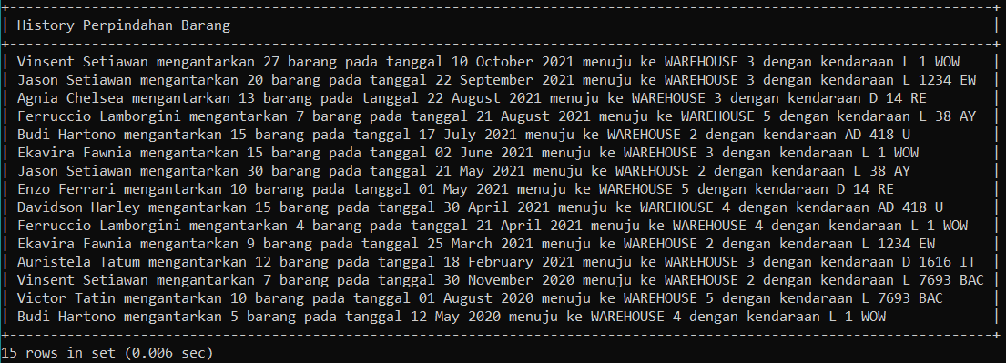

1. 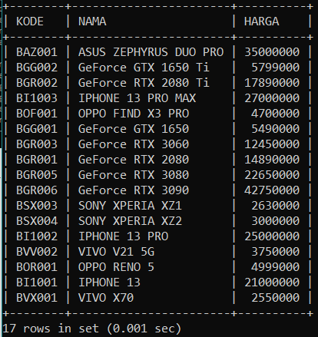Tampilkan data barang yang mengandung huruf “O” dan memiliki harga lebih dari 2.500.000
2. 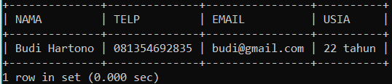Tampilkan data supir termuda
3. 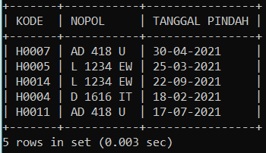Tampilkan data perpindahan yang menggunakan mobil toyota

**DILARANG MENGGUNAKAN KONSEP MAUPUN MATERI YANG BELUM DIAJARKAN**

**JIKA MELANGGAR MAKA NILAI TUGAS: 0**

**PERHATIKAN KETENTUAN DIBAWAH :**

* **Header, tampilan, dan urutan harus sesuai contoh**
* **Highlight kriteria yang dikerjakan dengan warna kuning dan kumpulkan word beserta dengan file tugas, apabila tidak dikumpulkan maka tugas tidak akan diperiksa.**
* **Akan ada pengurangan nilai sebesar -5 untuk setiap kriteria yang dihighlight namun tidak dikerjakan.**
* **MENCONTEK = Nilai MOD 2**

## TUGAS : 30

**Highlight kriteria yang dikerjakan dengan warna kuning dan kumpulkan beserta dengan file tugas, apabila tidak dikumpulkan maka tugas tidak akan diperiksa.**

|  |  |
| --- | --- |
| **SCORE** | **KRITERIA** |
| **0/1/2/3/4/5** | Materi sempurna |
| **0/3/7** | Nomor 2 benar |
| **0/3/6** | Nomor 3 benar |
| **0/3/6** | Nomor 4 benar |
| **0/3/6** | Nomor 5 benar |
| Total : 30 | |

Penyusun Soal

(Michael Kevin Wijaya)

Asisten

Menyetujui

(Mikhael Setiawan, S.Kom.)

Koordinator Kuliah

Mengetahui

(Grace Levina Dewi, M.Kom.)

Koordinator Laboratorium